
AKDENİ ÜNİVERSİTESİ
SERİK İŞLETME FAKÜLTESİ
DERS ADI, KODU VE ŞUBE HATASI DÜZELTME İŞLEMİ
İŞ AKIŞ ŞEMASI






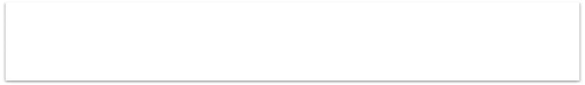




Öğrenci, kayıt işlemleri sırasında ders kodunda hata yapmış ise düzeltilmesi için öğrenci işleri biriminden veya Fakülte Web sayfasından Ders Adı, Kodu ve Şube Hatası Düzeltme Formunu alır; formun üst bölümünde yer alan bilgileri doldurup başvurusunu danışmanına götürür. Danışman öğrenci ile görüşüp öğrencinin talebini uygun bulup bulmadığını formun ikinci bölümünde belirtir ve öğrenci işleri birimine iletir.
Öğrenci işleri birimi, öğrenciden gelen evrakı teslim alır, kayıt numarası verir ve Dekanlık’a sunar. Öğrenci İşlerinden Sorumlu Dekan Yardımcısı danışmanın görüşlerini inceleyerek, formun üçüncü bölümünde kendi görüşünü belirtip Fakülte Yönetim Kurulu’nun ilk toplantısında görüşülmek üzere Dekanlık’a gönderir.
Fakülte Yönetim Kurulu öğrencinin durumunu görüşerek, karara bağlar. Öğrencinin Ders Adı, Kodu ve Şube Hatası Düzeltme başvurusu Fakülte Yönetim Kurulunda onaylanırsa ÖİB tarafından düzeltme işlemleri yapılır.
Fakülte Yönetim Kurulu Kararı olumsuz ise ÖİB öğrenciyi sonuçla ilgili sözlü olarak bilgilendirir.
İlgili belgeler öğrenci dosyasına kaldırılır.

